11 - Metafisica dinontorganica e scienze dinontorganiche
Ciò che qui importa è rilevare il rapporto della cultura con le sue matrici e cogliere la natura che vengono ad assumere determinate scienze antropologiche. Per noi il problema si colloca nel preciso contesto dell'attuale realtà storica dinontorganica con le sue matrici culturali dinontorganiche primarie cristiane, e alla conseguente cultura cristiana, che può riassumersi nella parola dinontorganicità, ossia cultura cristiana dinontorganica, in virtù e in funzione delle proprie matrici culturali dinontorganiche.
Tale fattore permeerà necessariamente tutto il sistema culturale che ne deriva, incarnandovisi e animandolo totalmente, anche se in modo e misure diverse, secondo i suoi livelli e le sue espressioni diverse. Per quanto riguarda i livelli, intervengono anche per il sistema culturale i quattro piani dell'essere, che sono il piano essenziale, il piano esistenziale, il piano fenomenico, e il piano operativo. Questo meccanismo assume un ruolo epistemologico assai importante e può interessare soprattutto le scienze antropologiche dentro di esso.
Per quanto riguarda il sistema culturale preso in se stesso, è ovvio che il rispettivo fattore culturale genetico, nel caso nostro la dinontorganicità, dovrà costituire l'anima di esso e dunque porne l'essenza, comunque poi questa si renda presente e operante e si esprima nell'insieme del sistema culturale stesso. Proprio per questo, a livello di essenza del sistema culturale e in rapporto al suo fattore culturale genetico, si pone una esigenza di dogmaticità (cosa assai diversa dal « dogmatismo»), che può esprimersi in modi diversi ma resta ineludibile. Di qui l'intransigenza dogmatica in tema di religione cristiana, non solo come servizio alla Fede, ma anche come intransigenza dogmatica « culturale » imposta dalla rispettiva matrice culturale, e dunque come servizio alla cultura.
È superfluo aggiungere che il fatto si ripete nell'ambito delle attuali matrici culturali ideologiche:: nessun cedimento ideologico, qualsiasi compromesso politico (purché utile).
Per quanto riguarda la cultura cristiana, un'altra cosa da tener presente è che la dinontorganicità, non già come fattore ontologico essenziale del Corpo Mistico, ma come fattore genetico culturale, risulta praticamente assente nelle vicende della cultura cristiana che consiste nella Chiesa-Corpo Mistico come Superorganismo dinamico religioso cristiano.
(segue)

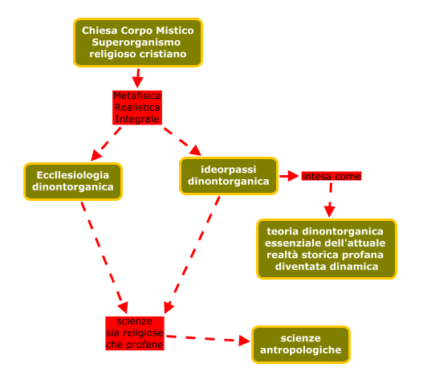
Ma essa, come matrice culturale dinontorganica primaria, diventa culturalmente operante solo attraverso la matrice culturale dinontorganica derivata, consistente appunto in una Ecclesiologia dinontorganica, che, a sua volta, diventa possibile solo con la mediazione della metafisica dinontorganica. L'assenza di quest'ultima ha così impedito alla cultura cristiana di poter beneficiare del suo fattore genetico culturale decisivo consistente appunto nella dinontorganicità.
Il ruolo della metafisica dinontorganica presa in se stessa è soltanto metodologico.
Rende possibile le due matrici culturali cristiane derivate
- dell'Ecclesiologia dinontorganica e
- dell'ideologia dinontorganica, intesa quest'ultima, in quanto matrice culturale derivata, come teoria dinontorganica essenziale dell'attuale realtà storica profana diventata dinamica.

La metafisica dinontorganica non è dunque un'altra matrice culturale né primaria né derivata, ma come indispensabile fattore metodologico si fonde nelle due matrici culturali cristiane derivate, rendendole effettivamente possibili e operanti, e facendo scattare in tal modo il fattore genetico culturale della dinontorganicità in tutta la sua concretezza.
È quanto dire che il sistema culturale cristiano deve e può essere effettivamente dinontorganico, non solo nel suo insieme, ma anche in riferimento a specifiche scienze e discipline, in modo specialissimo le scienze antropologiche, siano esse religiose o profane.

(segue)

Comunicare è facile!!!! Clicca sull'azzurro!
Vuoi segnalare un nuovo indirizzo tuo o di qualche interessato? roberto@dntt.it
Desideri essere lasciato in pace? Roberto.Roggero@poste.it
Hai suggerimenti da dare? Oppure hai bisogno di chiarimenti, informazioni, arretrati, libri,... ? info@lucacipriani.it

